使用J-Link下载u-boot到Mini2440开发板

# #1.各种引导系统介绍

## ##1.1 ****bios[^bios]****

BIOS是英文"Basic Input Output System"的缩略语，直译过来后中文名称就是"基本输入输出系统"。其实，它是一组固化到计算机内主板上一个ROM芯片上的程序，它保存着计算机最重要的基本输入输出的程序、系统设置信息、开机后自检程序和系统自启动程序。 其主要功能是为计算机提供最底层的、最直接的硬件设置和控制。

## ##1.2 Grub****[^grub\_u-boot]****

 GNU GRUB（GRand Unified Bootloader简称“GRUB”）是一个来自[GNU](http://baike.baidu.com/view/36272.htm" \t "_blank)项目的多[操作系统](http://baike.baidu.com/view/880.htm)启动程序。GRUB是多启动规范的实现，它允许用户可以在[计算机](http://baike.baidu.com/view/3314.htm" \t "_blank)内同时拥有多个[操作系统](http://baike.baidu.com/view/880.htm)，并在计算机启动时选择希望运行的操作系统。GRUB可用于选择[操作系统](http://baike.baidu.com/view/880.htm" \t "_blank)分区上的不同[内核](http://baike.baidu.com/view/1366.htm)，也可用于向这些[内核](http://baike.baidu.com/view/1366.htm)传递启动参数。可用来用来引导不同系统，如windows，linux，通常用于linux，毕竟是GNU的嘛。

  Windows也有类似的工具NTLOADER；比如我们在机器中安装了Windows 98后，我们再安装一个Windows XP ，在机器启动的会有一个菜单让我们选择进入是进入Windows 98 还是进入Windows XP。NTLOADER就是一个多系统启动引导管理器，NTLOADER 同样也能引导Linux，只是极为麻烦罢了。

      bootmgr：启动管理器。Bootmgr是Boot Manager的缩写，是在Windows Vista、Windows 7、windows 8/8.1和windows 10中使用的新的启动管理器，以代替Windows NT系列操作系统（Windows XP、Windows 2003）中的启动管理器——NTLDR。

## ##1.3 u-boot

      U-Boot，全称为Universal Boot Loader，即通用Bootloader，是遵循GPL条款的开放源代码项目。其前身是由德国DENX软件工程中心的Wolfgang Denk基于8xxROM的源码创建的PPCBOOT工程。后来整理代码结构使得非常容易增加其他类型的开发板、其他架构的CPU(原来只支持 PowerPC)；增加更多的功能，比如启动Linux、下载S-Record格式的文件、通过网络启动、通过PCMCIA/CompactFLash /ATA disk/SCSI等方式启动。增加ARM架构CPU及其他更多CPU的支持后，改名为U-Boot。

-支持多种嵌入式操作系统内核，如Linux、NetBSD、VxWorks、QNX、RTEMS、ARTOS、LynxOS；

-支持多个处理器系列，如PowerPC、ARM、x86、MIPS、XScale；

# #2.下载u-boot过程[^jz2440]

(\*\*要注意步骤顺序，操作要连贯，时间隔太久连接好像会断开\*\*)

1、开发板设置为norflash启动

2、连好线后启动J-Flash ARM（安装JLINK驱动后会出来的软件，文后有下载链接），进行如下操作

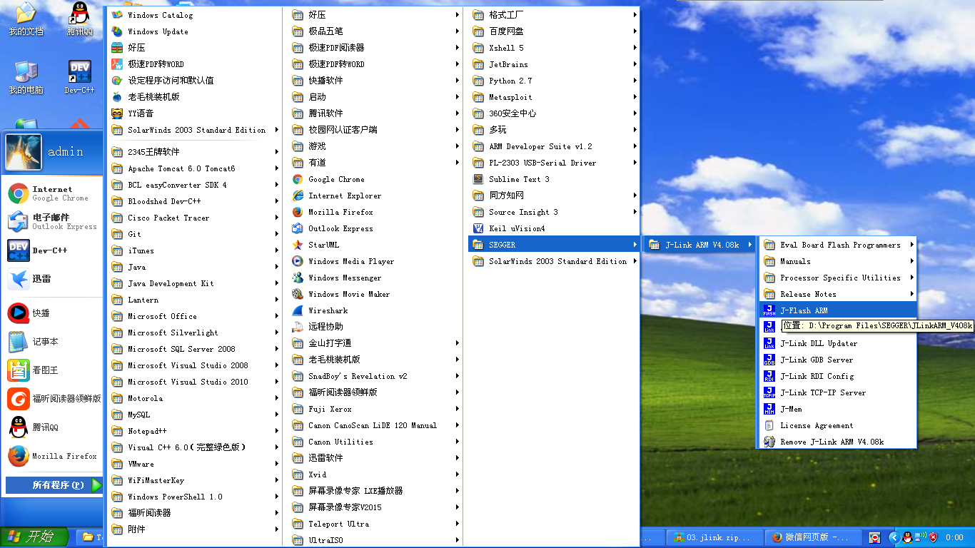

file->open progect，打开s3c2440.jflash（下面下载链接里的jlink.zip有）），每次操作都有相对应的log打印

（2）Target->Connect，必须设为norflash启动才能检测到flash

（3）File->Open，打开要烧写的二进制文件u-boot.bin（u-bootyf.bin，下面下载链接里的jlink.zip有），并在弹出的start address对话框里面输入0

（4）Target->Auto，即可自动烧写

（5）烧写完成后，关电，取下j-link，重新启动即可进入u-boot界面

**烧u-bootyf.bin复位启动后界面：**

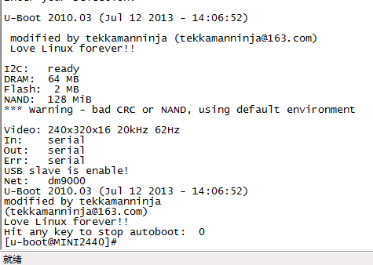

**烧光盘u-boot.bin复位启动后界面**

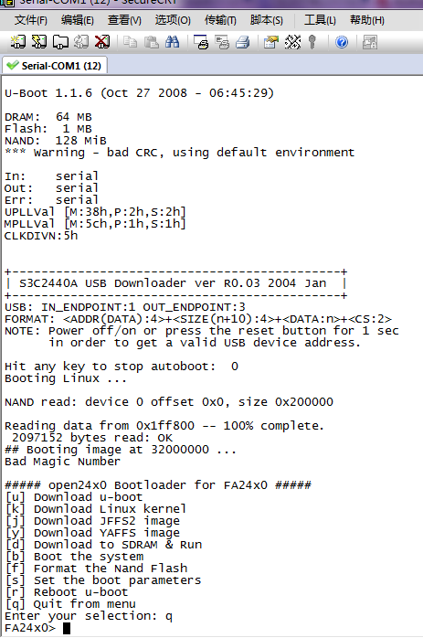

（6）在u-boot界面下我们可以配合DNW将u-boot下载到nandflash(这一步尚未实践)

# 附录

\*\*工具下载链接\*\*：https://github.com/1040003585/Mini2440/tree/master/Tools

**[^bios]:** 【整理】BIOS、BootLoader、uboot对比：<http://blog.csdn.net/conowen/article/details/7253620>

**[^grub\_u-boot]:** Bootloader和BIOS、Grub、uboot概念：<http://blog.csdn.net/jia_guoqiang/article/details/53149314>

[^jz2440]: 如何使用jlink下载u-boot到jz2440开发板的norflash：<http://liu1227787871.blog.163.com/blog/static/205363197201261392838122/>